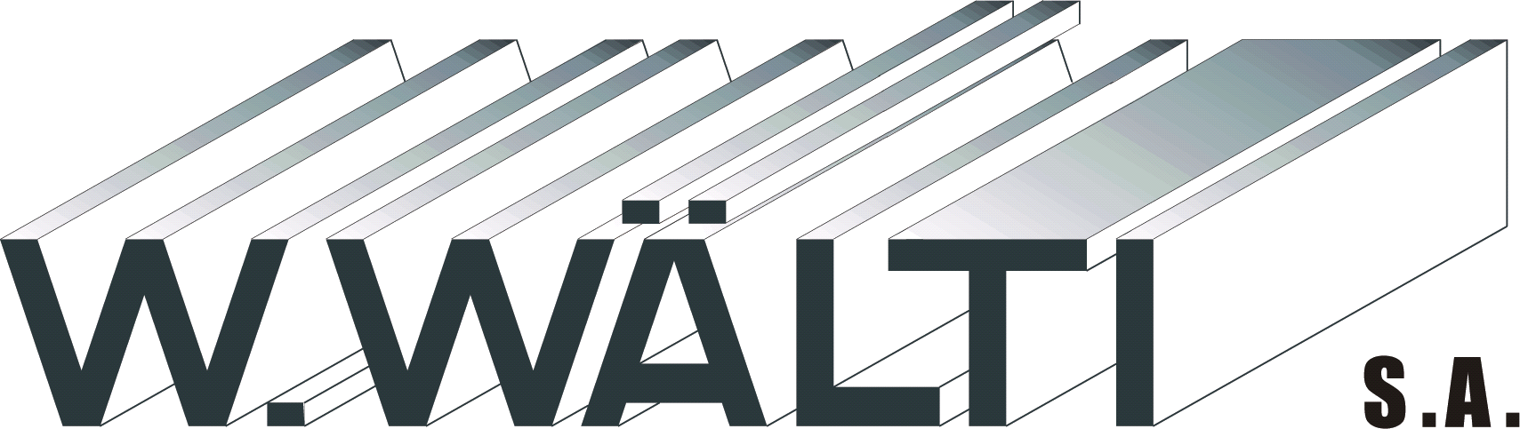

Maître constructeur métallique
Rte de Morges 1
1122 ROMANEL / MORGES
Tél. : 021 / 869 95 92
Fax : 021 / 869 98 85

info@waelti.biz
www.waelti.biz

Constructions Métalliques.

Boissec SA
Commerce de bois
Route de Reculan 1b
1030 Bussigny
,

Tél: 021 706 44 55
Fax: 021 706 44 66
E-mail info@boissec.ch
Romanel, le 31 juillet 2026
-

Messieurs,

Nous vous prions d’agréer, Messieurs, nos salutations distinguées.

